# Labo 7

## Opdracht 1

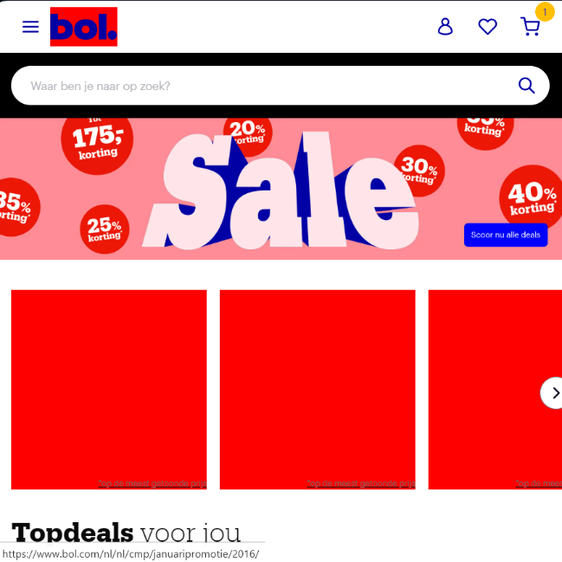

Figuur 1: Bol.com NA aanpassingen met dev tools

## Opdracht “Nature Blog”

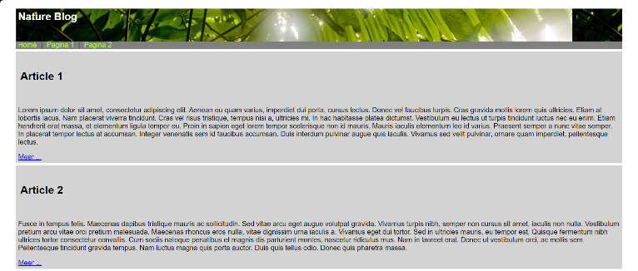

Figuur 3: Bekomen pagina

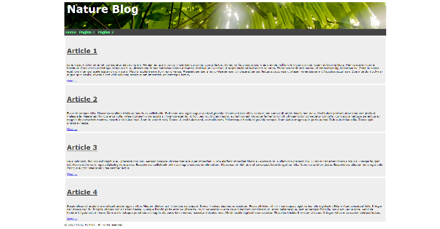

Figuur 2: Nature Blog referentie

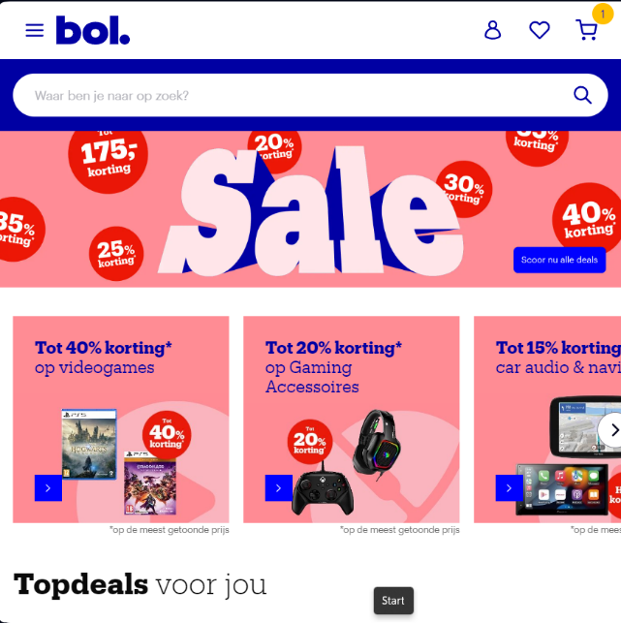

Figuur 4: Bol.com VOOR aanpassingen met dev tools